数学科学学院  
《科学计算通识实验》  
实验四： 非线性方程的迭代求解

【实验学时】 4 学时

【目的要求】

通过本实验使学生进一步熟悉个人电脑上C++代码的编写与调试，服务器上的代码编译与运行；熟悉求解非线性方程的区间逼近法（二分法、试值法），不动点迭代法（简单迭代法、加速迭代法），和牛顿类迭代法（牛顿迭代法、割线法）；了解以上方法的算法的稳定性与收敛速度特点；熟悉高阶迭代法在处理特殊病态问题时的收敛性问题，体会二分法作为外部嵌套迭代算法的必要性。

【注意事项】  
1、 注意编写C++代码计算式与书写体之间的区别。

2、 体会 服务器linux 系统下的命令行操作与windows平台的区别。

【实验内容】

实验要求： 最大迭代步数：100；

收敛要求：|f(x)|<10E-4 或 $\left\|x_{k+1}-x_{k}\right\|$ <10E-5；

输出每步x值与f(x)或(x- $φ(x)$)的值；

实验1.1：（分别用二分法与试值法求解非线性方程1）

用二分法与试值法求方程 $f\left(x\right)=xsin(x) -1=0$ 在 $(0,2)$ 区间的根.

（$x^{*}=1.11415714087193$）

实验1.2：（分别用二分法与试值法求解非线性方程2）

用二分法与试值法求方程 $f\left(x\right)=e^{-100x} -1=0$ 在 $(-0.51,0.49)$ 区间的根.

（$x^{*}=0.0$）

实验1.3：（分别用二分法与试值法求解非线性方程3）

用二分法与试值法求方程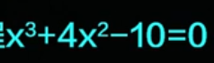在 $(1,2)$ 区间的根.

（$x^{*}=1.3652300134141$）

实验1.4：（分别用二分法与试值法求解非线性方程4）

用二分法与试值法求方程 $x=1.6+0.99cosx$ 在 $(1,2)$ 区间的根.

（$x^{*}=1.58547180152194$）

实验1.5：（分别用二分法与试值法求解非线性方程5）

用二分法与试值法求方程 $f\left(x\right)=x^{3}-x -1=0$ 在 $(1,2)$ 区间的根.

（$x^{*}=1.32471795724475$）

实验2.1：（用简单迭代法求解非线性方程3）

用简单迭代法求方程在 $(1,2)$ 区间的根.

$x_{0}=1.5$（$x^{*}=1.3652300134141$）

其中迭代公式分别取：

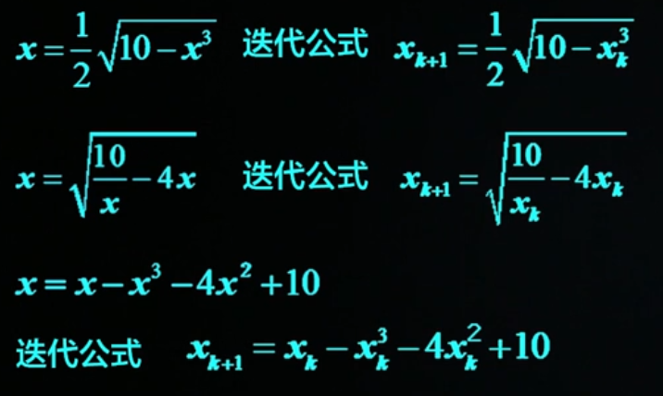，比较其收敛性差别。

实验2.2：（分别用简单迭代法与加速迭代法求解非线性方程4）

用简单迭代法与加速迭代法求方程 $x=1.6+0.99cosx$ 在 $(1,2)$ 区间的根.

$x_{0}=π/2，$（$x^{*}=1.58547180152194$）

实验2.3：（用简单迭代法与加速迭代法求解非线性方程5）

用加速迭代法求方程 $f\left(x\right)=x^{3}-x -1=0$ 在 $(1,2)$ 区间的根.

$x_{0}=1.5$（$x^{*}=1.32471795724475$）

其中简单迭代公式取：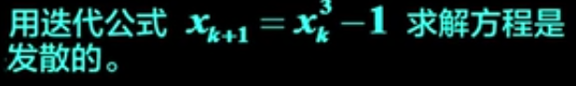,比较其收敛性差别。

实验3.1：（用牛顿迭代法与割线法求解非线性方程3）

用简单迭代法求方程在 $(1,2)$ 区间的根.

$x_{0}=1.5，（x_{0}=1，x_{1}=2 for 割线法），$

（$x^{*}=1.3652300134141$）。

实验3.2：（分别用牛顿迭代法与割线法求解非线性方程4）

用简单迭代法与加速迭代法求方程 $x=1.6+0.99cosx$ 在 $(1,2)$ 区间的根.

$x_{0}=π/2，（x_{0}=1，x_{1}=2 for 割线法），$

（$x^{*}=1.58547180152194$）。

实验3.3：（分别用牛顿迭代法与割线法求解非线性方程5）

用加速迭代法求方程 $f\left(x\right)=x^{3}-x -1=0$ 在 $(1,2)$ 区间的根.

$x_{0}=1.5，（x_{0}=1，x_{1}=2 for 割线法），$

（$x^{*}=1.32471795724475$）。

实验3.4：（分别用牛顿迭代法与割线法求解非线性方程2）

用加速迭代法求方程 $f\left(x\right)=e^{-100x} -1=0$ 在 $(-0.51,0.49)$ 区间的根.

$x_{0}=-0.51，（x_{0}=-0.51，x_{1}=0.49 for 割线法），$（$x^{*}=0.0$）。